美国加州大学河滨分校教育学院
TESOL证书+（教育学硕士）项目介绍

- 加州大学河滨分校简介
- 美国著名公立研究型大学，加州大学系统中十大分校之一。2019年《美国新闻与世界报道》全美公立大学排名第35、全美4000多所高校综合排名第85 ；
- 以高质量的教育水平和“全美最美校园”闻名于世，更以学生多样化、教学理念多样化、课程多样化为特点，位列《美国新闻与世界报道》“全美教育多样化”排名第五；2014年4月，被美国《时代》杂志评选为美国“性价比最高”的大学
- 位于加利福尼亚州河滨市，地理位置优越，距离洛杉矶仅一小时车程。

- 访学项目介绍
【项目概览】
加州大学河滨分校教育学院于1969年成立，是加州大学系统中最早开设本科教育学专业的分校，目前授予教师资格证书、教育相关专业的硕士及博士学位。项目学生在UCR修读TESOL（国际英语教师资格证书）课程，如课程结束后继续申请UCR教育学研究生课程，将可免修8个硕士学分；项目学生在国内高校本科毕业后，只需在美国再修读一年并成绩合格，即可获得加州大学河滨分校颁发的教育学硕士学位（国际英语教学方向）

【课程内容】
本项目面向已经在本校完成至少大学一年级学习的优秀学生。通过选拔的学生参加项目共分为三个阶段：
第一阶段：学习TESOL证书课程
通过选拔的学生在加州大学河滨分校学习TESOL课程。TESOL，即Teaching English to Speakers of Other Languages，意为国际英语教师资格证书， TESOL资格证书全球通用，在国际英语教学界受到广泛认可，拥有TESOL证书者能够进入英语教学的全球职业市场。
加州大学河滨分校国际教育项目部（UCR Extension）是加州大学河滨分校专门负责国际访学生和继续教育的部门，已经有近40年开设TESOL课程的丰富经验，TESOL证书由UCR Extension颁发。学生同时获得加州大学河滨分校的正式成绩单及学分，经本校教务处获院系评估认可的学分可转为本校学分。学生完成一学期的学习并通过考核后，可获得TESOL证书。
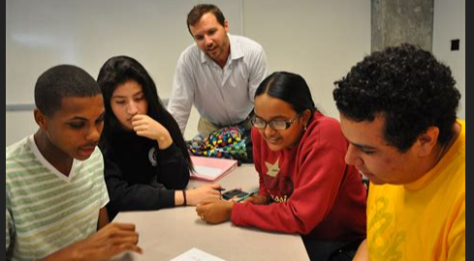

面向不同英语水平的学生，TESOL课程提供不同的入学路径：
1）路径一：1学期（3个月）TESOL证书，2019年9月23日– 2019年12月13日
- 申请人达到托福80、或雅思6.5分、或通过加州大学河滨分校的在线语言测试；
- 学生一学期需修读至少16个学分的课程，学习英语教学基础课程、TESOL框架与方法、语法结构与教学方法、语言学与语言能力提高、听力与口语教学方法等课程。
- 学期结束时，经考核达到GPA要求，即可获得TESOL证书。
2）路径二：2学期, TESOL预科+TESOL证书，2019年7月8日– 2019年12月13日
- 申请人达到托福71分、或雅思6.0分、或通过加州大学河滨分校的在线语言测试；
- 学生需要先修读一学期的“TESOL预科”课程（12周，2019年7月8日– 9月27日）。顺利完成课程后，可在第二学期继续修读TESOL证书课程，系统学习英语教学方法论与实践；
- 第二学期结束时，经考核并达到GPA要求，即可获得TESOL证书。

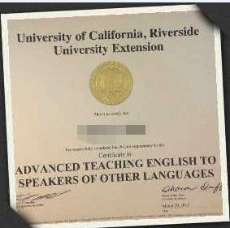
图：TESOL证书
第二阶段：回到国内大学读书，获得国内大学学士学位
学生获得TESOL证书后，回国在本校完成本科毕业所需完成的课程及毕业论文，办理毕
业手续，达到要求的学生获得本校毕业证书和学位证书。同时，在大四上学期开始申请UCR教育学研究生课程。
第三阶段：在加州大学河滨分校攻读教育学硕士（3学期，9个月）
获得加州大学河滨分校教育学院研究生录取的学生回到美国学习研究生课程。由于已获得TESOL证书，将转移8个专业学分到硕士阶段，项目学生只需在UCR学习三个学期的教育学硕士（国际英语教学方向）课程，即在秋季和冬季学期分别修读3门研究生课程、在第二年春季完成毕业论文。达到要求的学生于第二年6月中旬完成学习，获得加州大学河滨分校颁发的教育学硕士（国际英语教学方向）学位。如果学生获得加州大学河滨分校教育学硕士、且在学校连续不间断学习三个学期，毕业后还可以申请在美国带薪实习一年。
TESOL与硕士学位课程全部小班授课，国际学生与美国本土学生充分互动。所有项目学
生均可获得加州大学河滨分校正式注册的学生证，凭借学生证可在项目期内，按校方规定使用学校的校园设施与教育资源，包括图书馆、健身房、活动中心等。
其他活动：加州大学河滨分校独特的地理优势使学生与丰富的课余活动近在咫尺，课余可参观迪士尼乐园、环球影城、海滨及内陆沙漠地区，观看NBA洛杉矶湖人队比赛等。

【项目费用】
项目总费用 | 路径一：约9,800美元（约合人民币6.9万元）  路径二：约14,700万美元（约合人民币10.3万元）
费用包括： | 申请费、学费、杂费、在读期间医疗保险、及项目设计与管理费
费用不包括： | 国际机票、签证费、住宿费、个人生活费

三、项目选拔要求
1、学术要求
获得TESOL证书要求：顺利完成课程，且通过学期考核，GPA达到3.0以上；
获得研究生录取最低要求：获得TESOL证书、GPA3.0、语言达到学校要求。

